Diseño del Servicio Corporativo de GIRO
Paquete de Diseño del Servicio


elemento documental de

[NAOS Suite] - SDP Servicio Corporativo GIRO

Preparado por: Dirección de Proyecto del Servicio Corporativo GIRO
Responsabilidad de: Dirección de Proyecto del Servicio Corporativo GIRO
Fecha Última Modificación: 11/05/2015
Versión producto: NAOS Suite 3.1
Nombre documento: SDP_SCGIRO_Pruebas_rendimientov1r3
Versión documento: 01r01
Notas documento:

Índice de contenido
1. Definición del Servicio 4
1.1. Identificación 4
1.2. Descripción 4
1.3. Imagen descriptiva 4
1.4. Objetivos del Servicio 4
1.5. Detalle 4
1.5.1. Características 4
1.5.2. Beneficiarios 4
1.5.3. Procedimiento de Solicitud y Contacto para la adscripción 5
1.6. Clasificación del Servicio 6
1.6.1. Relación del Servicio dentro del Catálogo 6
1.6.2. Categoría / Familia / Clase / Tipo 7
1.6.3. Relación con el Sv. de Implantación NAOS/Centro Servicio 8
1.7. Criticidad 8
2. Especificación de Detallada de Requisitos 9
2.1. Requisitos de Nivel de Servicio 9
2.1.1. Horario 9
2.1.2. Niveles de apoyo requeridos en función de Localizaciones 9
2.1.3. Disponibilidad 9
2.1.4. Rendimiento 9
2.1.5. Fiabilidad 9
2.1.6. Continuidad 9
2.1.7. Seguridad 9
2.1.8. Gestión de Contingencias y Calamidades 9
2.2. Requisitos de Acceso (Técnicos/Operativos) 10
2.3. Requisitos Funcionales 10
2.4. Requisitos de Cumplimiento y Limitaciones 10
2.5. Requisitos de Interoperabilidad 10
2.6. Requisitos de migración 10
2.7. Requisitos operacionales 10
2.8. Requisitos de medición y evaluación 10
3. Implementación Técnica y Organizativa 11
3.1. Identificación de los actores involucrados en la prestación 11
3.2. Diseño de la prestación del Servicio 12
3.2.1. Operaciones 12
3.2.2. Actividades 13
3.2.3. Asociación al Servicio de Operaciones y Actividades 13
3.2.4. Reglas de Acceso 13
3.2.5. Asociación al Servicio de Elementos de Configuración 14
3.2.6. Asociación al Servicio de Servicios que apoya / en los que se apoya 14
3.2.7. Procedimientos 14
3.2.8. Indicadores 23
Responsabilidades de los agentes involucrados 23
3.4. Estrategia de transición del Servicio 24
3.4.1. Estrategia de pruebas 24
3.4.2. Estrategia de despliegue 24
3.4.3. Estrategia de migración 24
3.4.4. Estrategia de garantías sobre el despliegue 24
3.5. Cambios técnicos requeridos 24
3.6. Cambios organizacionales requeridos 24
3.6.1. Recursos humanos que se añadirán 24
3.6.2. Destrezas/Capacidades que se desarrollarán 24
3.6.3. Proveedores externos a contratar 24
3.6.4. Despliegue/Cambios a los procesos 24
4. Análisis financiero 25
4.1. Necesidad comercial y adecuación a estrategia de la organización 25
4.2. Casos de uso de negocio 25
4.3. Análisis de costes (TCO) 25
4.4. Análisis de rentabilidad sobre la inversión (ROI) 25
5. Planificación Y Autorización 26
5.1. Plan Preliminar de Transición del Servicio 26
5.2. Presupuesto requerido para implementar el servicio 26
5.3. Configuración en explotación 26
5.4. Información de Autorización 26
5.4.1. Autorización del Gestor de Diseño del Servicio 27
5.4.2. Autorización del Responsable del Servicio 27
5.4.3. Autorización del Paquete de Diseño del Servicio por la Gestión de Servicios 27
5.4.3.1. Autorización del propietario del proceso G. Financiera 27
5.4.3.2. Autorización del propietario del proceso G. de la Capacidad 27
5.4.3.3. Autorización del propietario del proceso G. de la Disponibilidad 27
5.4.3.4. Autorización del propietario del proceso G. de la Continuidad del Servicio de TI 27
5.4.3.5. Autorización del propietario del proceso G. de la Seguridad TI 27
5.4.3.6. Autorización del Gestor de Cumplimiento Acuerdos y Contratos 27
5.4.3.7. Autorización del Responsable Global del Catálogo de Servicios 27
5.4.4. Fecha e instancia/lugar a efectos de autorización 27
<<Fin del índice>>
Índice de secciones adicionales
Anexo A 29
Apéndices [NAOS Suite] - SDP Servicio Corporativo GIRO 30
Terminología [NAOS Suite] - SDP Servicio Corporativo GIRO 31
Histórico de Modificaciones Paquete de Diseño del Servicio 32

Definición del Servicio
Este epígrafe consta de varios apartados que están orientados al objetivo de identificar y difundir los Servicios de GIRO.

Identificación
Código Externo | Nombre Corto | Nombre Largo
SCINTEROPERABILIDADGIRO | Interoperabilidad | Este servicio gestiona las incidencias y problemas relacionados en el ámbito de la Interoperabilidad de los Sistemas de Información que se integran con GIRO.
SCSISTEMASGIRO | Sistemas | Este servicio gestiona las incidencias y peticiones en el ámbito del Servicio de Producción
SCGIRO | GIRO | Este servicio gestiona las incidencias relacionadas con las áreas funcionales de GIRO

Descripción
Servicio corporativo para la gestión de las integraciones entre el sistema de información GIRO y otros sistemas de la Junta de Andalucía.

Imagen descriptiva
Para referirnos al Servicio Corporativo GIRO dentro del Catálogo de Servicios Digitales, se usará la siguiente imagen:

Objetivos del Servicio
Pendiente de definir.

Detalle

Características
Pendiente de definir a través del pliego de GIRO

Beneficiarios
A través de los beneficiarios se establecerá el alcance organizativo. Se trata de definir los Requisitos de los Beneficiarios en términos de designación de actores (no confundir con Requisitos de Acceso de carácter Técnico/Operativo).
- Definición de Roles implicados .
- Asignación de funciones a los roles anteriores .
- Utilizar los conceptos que se siguen en la matriz RASCI (en la parte perceptora del Servicio) que luego se completará con la parte prestadora.
Conceptos RASCI:
- R Responsible (Responsable): Este rol realiza el trabajo y es responsable por su realización. Lo más habitual es que exista sólo un R; si existe más de uno, entonces el trabajo debería ser subdividido a un nivel más bajo, usando para ello las matrices RASCI. Es quien debe ejecutar las tareas. La S de RASCI indica Soporte/ Apoyo.
- A Accountable (Aprobador): Este rol se encarga de aprobar el trabajo finalizado y a partir de ese momento, se vuelve responsable por él. Sólo puede existir un A por cada tarea. Es quien debe asegurar que se ejecutan las tareas.
- S Supportive (Soporte): Este rol proporciona recursos adicionales para realizar el trabajo.
- C Consulted (Consultado): Este rol posee alguna información o capacidad necesaria para terminar el trabajo. Se le informa y se le consulta información (comunicación bidireccional).
- I Informed (Informado): Este rol debe ser informado sobre el progreso y los resultados del trabajo. A diferencia del Consultado, la comunicación es unidireccional.

En el Servicio Corporativo de GIRO, se han definido, en la parte perceptora los siguientes roles: Responsable, Dinamizador, Técnico, para los cuáles la asignación RASCI sería:
- Responsable -> A
- Dinamizador -> RCI
- Tecnicos -> SCI
Se incorpora como atributo de contenido específico en el CSSDD con carácter opcional.

Procedimiento de Solicitud y Contacto para la adscripción
Se hará uso de la operación solicitar acceso sobre el Servicio corporativo GIRO disponible desde https://naossuite.i-administracion.junta-andalucia.es/autoservicio/ donde se darán acceso al os responsables del Servicio para las Consejerías.
De todas formas, se habilitará un mecanismo de contacto vía el Catálogo de Servicios Digitales, el cual estará accesible a través de la página: https://naossuite.i-administracion.junta-andalucia.es/catalogo/contact

Clasificación del Servicio

Relación del Servicio dentro del Catálogo
Deberá aparecer en la página principal, dentro de los “Servicios destacados” del portal por su relevancia para la Dirección General de Política Digital.
Clasificación extra:
- Línea de Servicios: Éste Servicio pertenecerá a una línea de Servicios de Negocio Horizontal definida en la CMDB de NAOS Suite.
- Taxonomía de los tipos de tecnología: GIRO.
- Destinado a: Garantizar que mi infraestructura funciona de manera eficiente y con un óptimo rendimiento, Supervisar y mantener mi infraestructura de manera proactiva.
- Etiquetas: GIRO
- Familia de Servicios: heredada de la CMDB.
- Datos de Contacto: se habilitará un usuario “no nominal” para que no haya contacto directo con ésta persona. El email de contacto será el de ceis.chap@juntadeandalucia.es
- Proyecto/Iniciativa Título: Servicio Corporativo de GIRO
- Proyecto/Iniciativa URL: http://ovctic.i-administracion.junta-andalucia.es/proyectos/GIRO

Categoría / Familia / Clase / Tipo
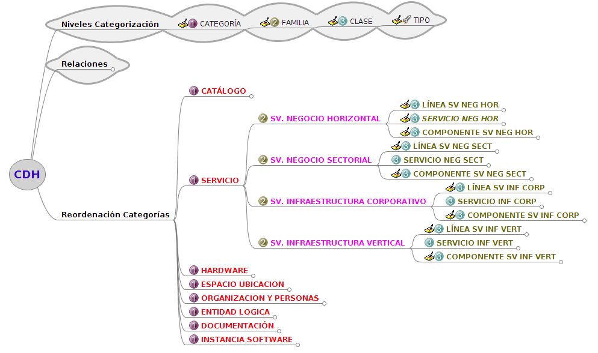
Clasificación del SCGIRO:
- Categoría: SERVICIO
- Familia: SV_INFRAESTRUCTURA_CORPORATIVO
- Clase: SERVICIO_INF_CORP
- Tipo: Atención a la Administración
Relaciones del SCGIRO:
- Pertenece a: Línea de Servicios de Infraestructura Corporativo.
- Incluye a: N/A
- Relacionado con: N/A
- Formado por: N/A

Relación con el Sv. de Implantación NAOS/Centro Servicio
El actor Dirección de Proyecto Corporativo GIRO con una responsabilidad PARCIAL, se centra en aportar información del negocio concreto del SCGIRO que se va a implantar:
- "Análisis", "Diseño", "Construcción", "Pruebas" y "Coordinación para la puesta en explotación".
El actor Dirección de Proyecto NAOS Suite con una responsabilidad PARCIAL, se encarga de realizar una coordinación de la implantación siguiendo las buenas pautas de Diseño de Servicios por la DGPD:
- "Análisis", "Diseño", "Construcción", "Pruebas" y "Coordinación para la puesta en explotación"

Criticidad
El Servicio Corporativo de GIRO tiene una clasificación de criticidad: MUY ALTA por ser un sistema en producción con una importancia alta para la Organización.

Especificación de Detallada de Requisitos

Requisitos de Nivel de Servicio

Horario
PENDIENTE DE DEFINIR UNA VEZ RELLENADO EL APARTADO DE OPERACIONES FACILITADAS POR EL SERVICIO.
CONTINUO_24x7: no aplican festivos ni hay excepciones al patrón general.
LABO_8X5: Calendario laboral 8 x 5

Niveles de apoyo requeridos en función de Localizaciones
PENDIENTE DE DEFINIR.

Disponibilidad

PENDIENTE DE DEFINIR EN FUNCIÓN DE LAS OPERACIONES HABILITADAS.
PENDIENTE DE COMPLETAR CON LA INFORMACIÓN DEL PLIEGO (APARTADO ANS)

Rendimiento
N/A

Fiabilidad
N/A

Continuidad
N/A

Seguridad
Revisar si en el pliego aparece algún apartado correspondiente a temas de seguridad y confidencialidad por el acceso de GIRO a los datos del Organismo.

Gestión de Contingencias y Calamidades
N/A

Requisitos de Acceso (Técnicos/Operativos)
- Personas sin identificar: no tendrán acceso al Servicio.
- Personas identificadas con autenticación personal por usuario (id usuario ldap nominal + contraseña) y pertenencia a la Guía de Contactos y Escaladas: tendrán acceso a las operaciones habilitadas para el Servicio.

Requisitos Funcionales
N/A

Requisitos de Cumplimiento y Limitaciones
N/A

Requisitos de Interoperabilidad
N/A

Requisitos de migración
N/A

Requisitos operacionales
N/A

Requisitos de medición y evaluación
Pendiente de definir a través del pliego de GIRO

Implementación Técnica y Organizativa

Identificación de los actores involucrados en la prestación
Para definir ésta sección se ha utilizado la información recopilada por la Dirección del proyecto en relación a los jefes de servicio de las Consejerías a las que se presta servicio.
  - Grupos de Actuación existentes en la Organización TI:
    - GA_N1_ANALISIS_Y_CLASIFICACION: Grupo de actuación correspondiente al nivel 1 para el Servicio Corporativo GIRO, correspondiente a los técnicos de N1 que se encargan de la realización de manos remotas de los usuarios. Usuario: prueba01.upsh.sandetel
    - GA_N2_SEGUIMIENTO_Y_SOPORTE: Grupo de actuación correspondiente al nivel 2 para el Servicio Corporativo GIRO con un nivel de conocimientos más alto que permiten una clasificación más concreta de los distintos tipos de peticiones. Usuario: prueba02.upsh.sandetel
    - GA_DP_CEIS: Grupo de actuación global equivalente al nivel 5 que realizan la dirección del Proyecto CEIS. Usuario: prueba03.upsh.sandetel
    - GA_GIRO_INTEROPERABILIDAD_FUNCIONAL: Grupo de actuación que agrupa a los consultores de la UTE encargados de tiques con relación al área funcional de 'Interoperabilidad' dentro del sistema GIRO. Usuario: prueba04.upsh.sandetel
      - GA_SISTEMAS_GIRO_N3: Grupo de actuación N3 que agrupa a los miembros del Servicio de Producción encargados de tiques con relación a la infraestructura del Sistema GIRO exceptuando el ERP. Usuario: prueba05.upsh.sandetel
      - GA_SISTEMAS_GIRO_N4: Grupo de actuación N4 que agrupa a los consultores de la UTE encargados de tiques con relación al área funcional de 'Sistemas' dentro del sistema GIRO. Usuario: prueba06.upsh.sandetel
      - GA_N3_HPSM: Grupo de actuación N3 integrado con HPSM. Usuario: prueba07.upsh.sandetel
      - GA_FACTURAS_GIRO_N3: Grupo de actuación N4 que agrupa a los miembros del Centro Directivo responsable funcional del área de 'Registro de Facturas y Organos del Fondo Gestor' encargados de tiques con relación con Facturas dentro del sistema GIRO. Usuario: prueba08.upsh.sandetel
      - GA_FACTURAS_GIRO_N4: Grupo de actuación N4 que agrupa a los consultores de la UTE encargados de tiques con relación al área funcional de 'Registro de Facturas y Organos del Fondo Gestor' dentro del sistema GIRO. Usuario: prueba09.upsh.sandetel
      - GA_GASTOS_GIRO_N3: Grupo de actuación N3 que agrupa a los miembros del Centro Directivo responsable funcional del área de 'Gastos' encargados de tiques con relación con Facturas dentro del sistema GIRO. Usuario: prueba10.upsh.sandetel
      - GA_GASTOS_GIRO_N4: Grupo de actuación N4 que agrupa a los consultores de la UTE encargados de tiques con relación al área funcional de 'Gastos' dentro del sistema GIRO. Usuario: prueba11.upsh.sandetel
      - GA_INTEROPERABILIDAD_GIRO_N3: UTE DE GIRO. prueba11.upsh.sandetel
      - GA_SERVICIO_PRODUCCION_GIRO: miembros del servicio de producción prueba12.upsh.sandetel
      - DIRECCION DE PROYECTO DE GIRO INTEROPERABILIDAD: prueba13.upsh.sandetel

    - Grupos de Actuación externos a la Organización TI y que dotan a la Organización TI de nuevos recursos a través de Acuerdos y Contratos:
      - No se identifica ninguno
  - Responsables de Servicios: Determinan las personas que actúan como responsables de algún Servicio.
    - RESP_SCGIRO: Responsable del Servicio Corporativo de GIRO
  - Áreas de usuario: determinamos las áreas de usuarios existentes para el Servicio Corporativo de GIRO
    - AU_SCGIRO: Usuarios finales de la guía de contactos del Servicio Corporativo de GIRO autorizados. Usuario: prueba12.upsh.sandetel
    - AU_SCGIRO_ECONOMICO: Usuarios finales del área económico financiera del Servicio Corporativo GIRO. Usuario: prueba13.upsh.sandetel
    - AU_SCGIRO_TECNICO: Usuarios finales del área técnica del Servicio Corporativo GIRO. Usuario: prueba14.upsh.sandetel
      - USUARIOS DEL SERVICIO DE INTEROPERABILIDAD: prueba16.upsh.sandetel

Diseño de la prestación del Servicio

Operaciones
Se identifican las siguientes operaciones dentro de la prestación del Servicio Corporativo de GIRO :
    - "Notificar Incidencia" (DE)
      - Objetivo: operación que permite a los usuarios del SCGIRO reportar la ocurrencia de incidencias técnicas que afectan a la infraestructura de software GIRO. Una incidencia técnica debe entenderse como la reproducción real de un mal funcionamiento del producto.
    - “Realizar Petición” (DE)
      - Objetivo: esta operación estará disponible para los usuarios para que puedan realizar consultas y peticiones generales que estén más relacionadas con la gestión y alcance del contrato.

Actividades
Dentro del Diseño del Servicio Corporativo de GIRO , será necesario que las actividades siguientes estén activas:
    - INC_ResolverIncidencia (BE)
  - SRQ_AtenderPeticion (BE)

Asociación al Servicio de Operaciones y Actividades
Dentro del Servicio Corporativo de GIRO, se activarán las siguientes configuraciones de Operaciones y actividad clasificadas por proceso:
    - G. Incidencias:
      - Notificar Incidencia → INC_ ResolverIncidencia
    - G. Peticiones:
      - Realizar petición → SRQ_AtenderPeticion

Reglas de Acceso
Dentro del Servicio Corporativo de GIRO, se definirán las siguientes reglas de acceso a las operaciones anteriormente definidas.

CódRegla | Nombre del Servicio | Nombre Operación | Tipo Grupo | Grupo
RA_SCGIRO_01 | Servicio Corporativo de GIRO | Notificar Incidencia | AREA_USUARIA | AU_SCGIRO
RA_SCGIRO_02 | Servicio Corporativo de GIRO | Realizar Petición | AREA_USUARIA | AU_SCGIRO

Asociación al Servicio de Elementos de Configuración
Pendiente

Asociación al Servicio de Servicios que apoya / en los que se apoya
Pendiente

Procedimientos

      - Definición de nuevo procedimiento:
  - Categoría (*): Procedimientos de gestión de incidencias.
  - Nombre (*): Gestión de incidencias por área funcional GIRO CARG_02V1
  - Descripción (*): Procedimiento para la gestión de incidencias del tipo funcional de GIRO
  - Proceso ITIL (*): Gestión de Incidencias.
  - Forzar Análisis y Clasificación (*): No
  - Activo (*): Sí
  - Interacción CMDB (*): Sí
  - Archivos: gráfico del procedimiento definido en Bonita
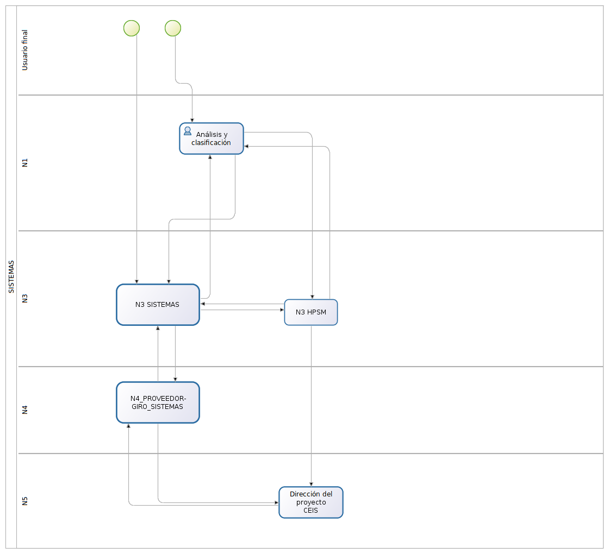

    - Definición de nuevo procedimiento:
- Codificación:
  - Categoría (*): Gestión de peticiones
  - Nombre (*): Petición del Servicio de Interoperabilidad de GIRO CARG_03V1
  - Descripción (*): Procedimiento para la gestión de distintas peticiones técnicas gestionadas dentro del Servicio de Interoperabilidad de GIRO
  - Proceso ITIL (*):Gestión de peticiones
  - Forzar Análisis y Clasificación (*): No
  - Activo (*): Sí
  - Interacción CMDB (*): Sí
  - Archivos: gráfico del procedimiento definido en Bonita

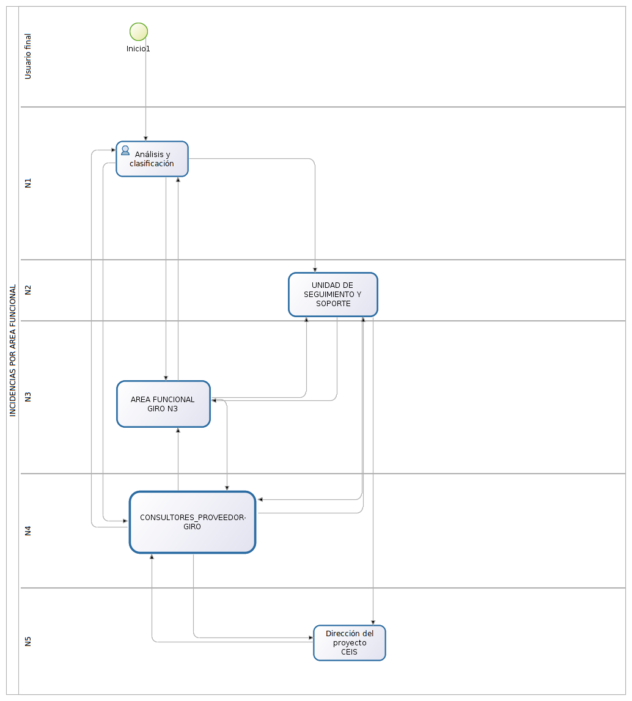
    - Definición de nuevo procedimiento:
  - Categoría (*): Gestión de Accesos
  - Nombre (*): Solicitar acceso GIRO - 2 niveles
  - Descripción (*): Gestión de accesos a los entornos gestionados desde GIRO
  - Proceso ITIL (*): Gestión de Accesos
  - Descriptor de workflow (*): PROC_ACGIRO1.xml
  - Plantilla de datos (*): PARAM_ACGIRO1.xml
  - Forzar Análisis y Clasificación (*): No
  - Activo (*): Sí
  - Interacción CMDB (*): Sí
  - Archivos: gráfico del procedimiento definido en Bonita
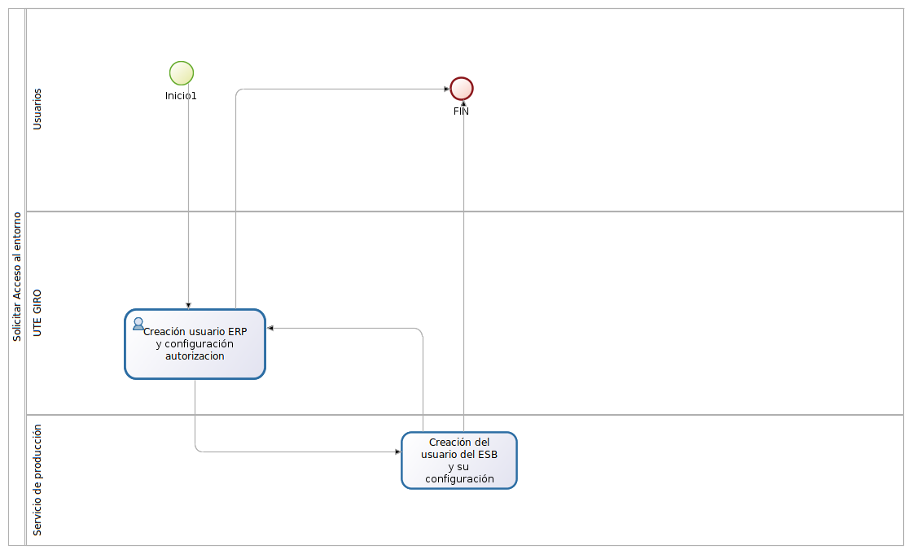
  - Versión (*): 1.0
  - Grupos (*): se define un único grupo denominado como ACGIRO1.
  - Reglas Clasificación: Servicio Corporativo GIRO x Solicitar acceso a entornos x Todas las prioridades → Solicitar acceso GIRO - 2 niveles
  - Reglas de actuación:

FASE | SERVICIO | OPERACIÓN | ACTIVIDAD | PRIORIDAD | GRUPO | ACTIVO
CREACIÓN DE USUARIO DE ERP Y CONFIGURACIÓN DE SUS AUTORIZACIONES | GIRO | Solicitar acceso al entorno | Atender solicitud de acceso | TODO | GA_PROV_UTE_GIRO | SI
CREACIÓN DEL USUARIO DE ESB Y SU CONFIGURACIÓN | GIRO | Solicitar acceso al entorno | Atender solicitud de acceso | TODO | GA_SRV_PRODUCCION | SI

    - Definición de nuevo procedimiento:
  - Categoría (*): Procedimientos de gestión de incidencias.
  - Nombre (*): Gestión de incidencias de Interoperabilidad de GIRO
  - Descripción (*): Procedimiento para la gestión de incidencias del tipo Interoperabilidad del Servicio Corporativo GIRO.
  - Proceso ITIL (*): Gestión de Incidencias.
  - Descriptor de workflow (*): PROC_INGIRO1.xml
  - Plantilla de datos (*): PARAM_INGIRO1.xml
  - Forzar Análisis y Clasificación (*): No
  - Activo (*): Sí
  - Interacción CMDB (*): Sí
  - Archivos: gráfico del procedimiento definido en Bonita
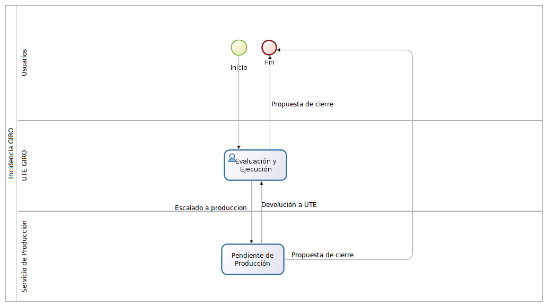
  - Versión (*): 1.0
  - Grupos (*): se define un único grupo denominado como INGIRO1.
  - Reglas Clasificación: Servicio Corporativo GIRO x Notificar Incidencia x Todas las prioridades → Gestión de incidencias de Interoperabilidad de GIRO
  - Reglas de actuación:

FASE | SERVICIO | OPERACIÓN | ACTIVIDAD | PRIORIDAD | GRUPO | ACTIVO
EVALUACION Y EJECUCION | GIRO | Notificar Incidencia | Resolver incidencia | TODO | GA_PROV_UTE_GIRO | SI
PENDIENTE DE PRODUCCION | GIRO | Notificar Incidencia | Resolver incidenca | TODO | GA_SRV_PRODUCCION | SI

    - Definición de nuevo procedimiento:
  - Categoría (*): Gestión de problemas
  - Nombre (*): Problema Estándar Servicios Corporativos 2 niveles con tique teo
  - Descripción (*): Gestión de problemas en dos niveles con información sobre la petición trasladada a TEO mediante recogida de un parámetro en la última fase.
  - Proceso ITIL (*): Gestión de Problemas.
  - Descriptor de workflow (*): PROC_PRST2N1.xml
  - Plantilla de datos (*): PARAM_PRST2N1.xml
  - Forzar Análisis y Clasificación (*): No
  - Activo (*): Sí
  - Interacción CMDB (*): Sí
  - Archivos: gráfico del procedimiento definido en Bonita
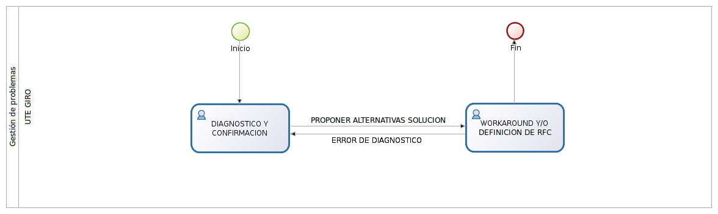
  - Versión (*): 1.0
  - Grupos (*): se define un único grupo denominado como PRST2N1.
  - Reglas Clasificación: Servicio Corporativo GIRO x Registrar problema x Todas las prioridades → Problema Estandar Servicios Corporativos 2 niveles con tique teo
  - Reglas de actuación:

FASE | SERVICIO | OPERACIÓN | ACTIVIDAD | PRIORIDAD | GRUPO | ACTIVO
DIAGNOSTICO Y CONFIRMACION | GIRO | Registrar problema | Identificar, Diagnosticar y Atender Problema | TODO | GA_PROV_UTE_GIRO | SI
PROPUESTA DE WORKAROUND Y/O DEFINICION DE RFC | GIRO | Registrar problema | Identificar, Diagnosticar y Atender Problema | TODO | GA_PROV_UTE_GIRO | SI

    - Definición de nuevo procedimiento:
- Codificación:
  - Categoría (*): Gestión de peticiones
  - Nombre (*): GIRO Petición Técnica
  - Descripción (*): Procedimiento para la gestión de distintas peticiones técnicas gestionadas dentro del Servicio Corporativo de GIRO.
  - Proceso ITIL (*):Gestión de peticiones
  - Descriptor de workflow (*): PROC_PEGIPT0.xml
  - Plantilla de datos (*): PARAM_PEGIPT0.xml
  - Forzar Análisis y Clasificación (*): No
  - Activo (*): Sí
  - Interacción CMDB (*): Sí
  - Archivos: gráfico del procedimiento definido en Bonita
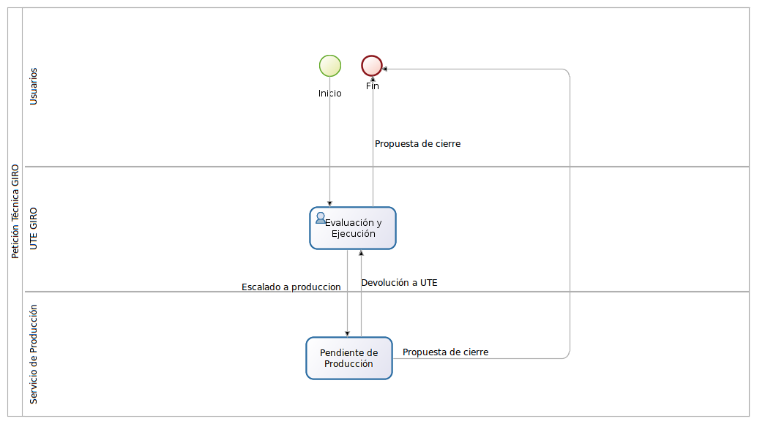
  - Versión (*): 1.0
  - Grupos (*): se define un único grupo denominado como PEGIPT0.
    - Reglas Clasificación: Servicio Corporativo GIRO x Realizar Petición Técnica x Todas las prioridades → GIRO Petición Técnica
    - Reglas de actuación:

FASE | SERVICIO | OPERACIÓN | ACTIVIDAD | PRIORIDAD | GRUPO | ACTIVO
EVALUACION Y EJECUCION | GIRO | Realizar Petición Técnica | Atender petición general | TODO | GA_PROV_UTE_GIRO | SI
PENDIENTE DE PRODUCCION | GIRO | Realizar Petición Técnica | Atender petición general | TODO | GA_SRV_PRODUCCION | SI

    - Definición de nuevo procedimiento : PROC_PERCAM1
- Codificación:
  - Categoría (*): Procedimientos de gestión de peticiones.
  - Nombre (*): Responder campaña de información
  - Descripción (*): Procedimiento para gestionar la recopilación campañas de información sencillas y que se realizarán bajo demanda. Para realizar ésto, se solicitará información en un fichero externo parametrizado por el Servicio y que se guardará en el tique.
  - Proceso ITIL (*): Gestión de Peticiones
  - Descriptor de workflow (*): PROC_PERCAM1.xml
  - Plantilla de datos (*): PARAM_PERCAM1.xml
  - Forzar Análisis y Clasificación (*): No
  - Activo (*): Sí
  - Interacción CMDB (*): Sí
  - Archivos: gráfico del procedimiento definido en Bonita

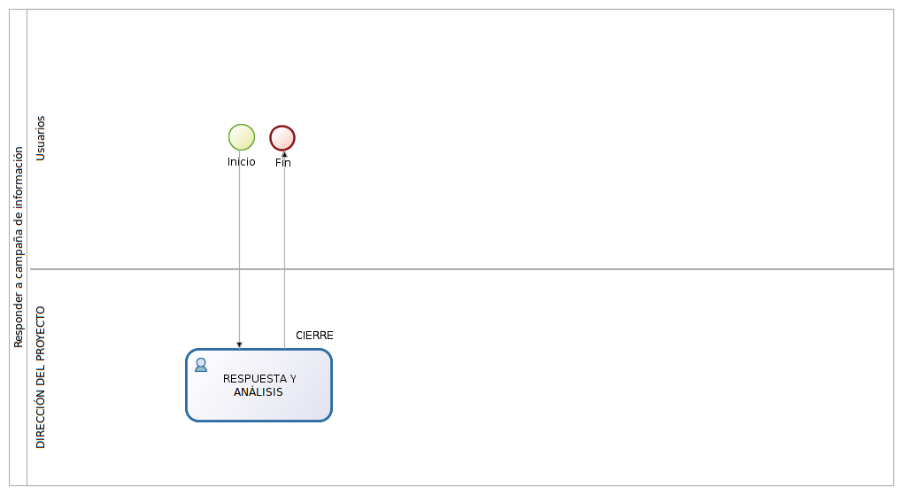

- Versión (*): 1.0
  - Grupos (*): se define un único grupo denominado PERCAM1
    - Reglas de actuación:

    - Definición de nuevo procedimiento : PROC_INC_PresentarQuejaStd_v1.0
- Codificación:
  - Categoría (*): Procedimientos de gestión de incidencias.
  - Nombre (*): Presentar Queja o Sugerencia
  - Descripción (*): Procedimiento que gestiona las quejas o sugerencias presentadas para un servicio en un nivel.
  - Proceso ITIL (*): Gestión de Incidencias
  - Descriptor de workflow (*): PROC_INC_PresentarQuejaStd_v1.0.xml
  - Plantilla de datos (*): PARAM_INC_PresentarQuejaStd_v1.0.xml
  - Forzar Análisis y Clasificación (*): No
  - Activo (*): Sí
  - Interacción CMDB (*): Sí
  - Archivos: gráfico del procedimiento definido en Bonita
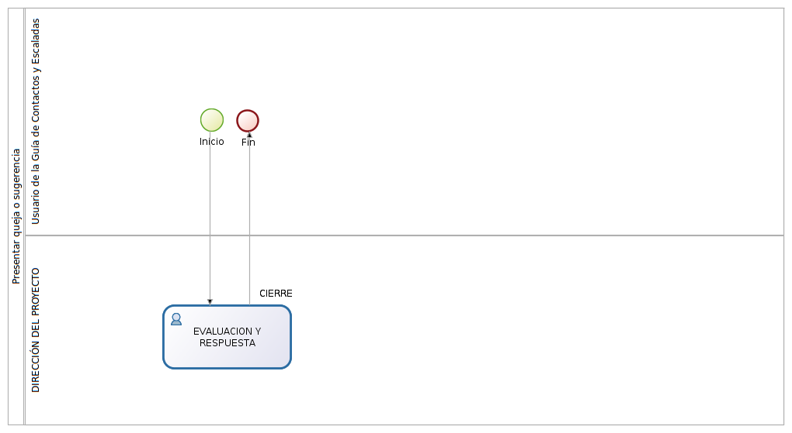
  - Versión (*): 1.0
  - Grupos (*): se define un único grupo denominado INC_QUEJA_STD
    - Reglas de actuación:

Indicadores
Ver punto 2.1.3

Responsabilidades de los agentes involucrados

Actividad / Recurso | Grupo 1 | Grupo 2 | Actor Y: Cargo -> enlace a Nombre y apellidos | Actor Y: Cargo -> enlace a Nombre y apellidos
Investigación | R | I | I | A
Desarrollo | R |  | A
Verificación errores | I | R | A

Estrategia de transición del Servicio

Actividad / Recurso | Grupo 1 (explotación) | Grupo 2 (proveedor sw) | Grupo 3 (Centro de Calidad) | Actor X: Cargo -> enlace a Nombre y apellidos | Actor Y: Cargo -> enlace a Nombre y apellidos
Despliegue Hw | S | I | I | C
Despliegue Sw | I | S |  | I
Planificación Transición |  |  |  | R | A
Desarrollo Productos Sw | I | I | S
Verificación post transición | S | S | S

Estrategia de pruebas

Estrategia de despliegue

Estrategia de migración

Estrategia de garantías sobre el despliegue

Cambios técnicos requeridos

Cambios organizacionales requeridos

Recursos humanos que se añadirán

Destrezas/Capacidades que se desarrollarán

Proveedores externos a contratar

Despliegue/Cambios a los procesos

Análisis financiero

Necesidad comercial y adecuación a estrategia de la organización

Casos de uso de negocio

Análisis de costes (TCO)

Análisis de rentabilidad sobre la inversión (ROI)

Planificación Y Autorización

Plan Preliminar de Transición del Servicio

Presupuesto requerido para implementar el servicio

Configuración en explotación

Información de Autorización
Actor | Nombre y Apellidos | Firma
Gestor del Diseño del Servicio | NOMBRE Y APELLIDOS | XXXX
Responsable del Servicio | NOMBRE Y APELLIDOS | XXXX
Responsable del Catálogo de Servicios | NOMBRE Y APELLIDOS | XXXX
Propietario proceso Gestión Financiera | NOMBRE Y APELLIDOS | XXXX
Propietario proceso Gestión de la Capacidad | NOMBRE Y APELLIDOS | XXXX
Propietario proceso Gestión de la Disponibilidad | NOMBRE Y APELLIDOS | XXXX
Propietario proceso Gestión de la Continuidad TI | NOMBRE Y APELLIDOS | XXXX
Propietario proceso Gestión de la Seguridad | NOMBRE Y APELLIDOS | XXXX
Propietario proceso Gestión de Acuerdos de Nivel de Servicio | NOMBRE Y APELLIDOS | XXXX

Autorización del Gestor de Diseño del Servicio

Autorización del Responsable del Servicio

Autorización del Paquete de Diseño del Servicio por la Gestión de Servicios

Autorización del propietario del proceso G. Financiera

Autorización del propietario del proceso G. de la Capacidad

Autorización del propietario del proceso G. de la Disponibilidad

Autorización del propietario del proceso G. de la Continuidad del Servicio de TI

Autorización del propietario del proceso G. de la Seguridad TI

Autorización del Gestor de Cumplimiento Acuerdos y Contratos

Autorización del Responsable Global del Catálogo de Servicios

Fecha e instancia/lugar a efectos de autorización

Nombre Entorno | Fecha autorizada despliegue | ¿Requiere Verificación Conformidad? | Código CI y Nombre de la instancia de NAOS afectada | Lista de Códigos CIs y Display Names de otros CIs afectados
PRE-IMPLANTACIÓN | DD/MM/AAAA | Sí | 12345 - NAOS SANDETEL SSHH - PREIMPLANTACIÓN | 54738 - Sv. Aplicaciones XX  63984- Sv. Aplicaciones YY  30927 - Sv. Aplicaciones ZZ  33434- Servicio Relac. X
FORMACIÓN (INTEGRACIÓN) | DD/MM/AAAA | No | 12346 - NAOS SANDETEL SSHH - INTEGRACIÓN | 13333 - Sv. Aplicaciones XX  12222- Sv. Aplicaciones YY  11111 - Sv. Aplicaciones ZZ
PREPRODUCCIÓN | DD/MM/AAAA | Sí | 12347 - NAOS SANDETEL SSHH - PREPRODUCCIÓN | 13344 - Sv. Aplicaciones XX  12222- Sv. Aplicaciones YY  11144 - Sv. Aplicaciones ZZ
PRODUCCIÓN | DD/MM/AAAA | Sí | 9999 - NAOS SANDETEL SSHH - PRODUCCIÓN | 13344 - Sv. Aplicaciones XX  12222- Sv. Aplicaciones YY  11144 - Sv. Aplicaciones ZZ  1545 - Instancia Base de Datos ABC  46646 - Firewall ZZ2

Anexo A
<< Describir el anexo >>

Apéndices [NAOS Suite] - SDP Servicio Corporativo GIRO
<<Incluir los apéndices aplicables que sean necesarios>>

Terminología [NAOS Suite] - SDP Servicio Corporativo GIRO
Asegurarse de que toda la terminología es recogida y documentada correctamente.

Término | Descripción
Histórico de Modificaciones Paquete de Diseño del Servicio
Asegurarse de que todas las modificaciones quedan registradas.

Versión | Fecha | Autor | Descriptor Modificaciones
v1r0 | dd/mm/aaaa | Autor | <<descripción somera del cambio>>

